РАБОЧАЯ ПРОГРАММА
курса внеурочной деятельности
«Баскетбол»

Составила: Лукинская Н.К.

П. Аргуновский
2023
1. Планируемые результаты освоения программы

5-6 класс
Выпускник научится
- профилактику травматизма на занятиях;
- основные этапы Олимпийского движения;
- правила проведения соревнований.
Выпускник получит возможность научиться
- выполнять броски мяча в корзину одной и двумя руками в прыжке;
- владеть технико-тактическими действиями при вбрасывании мяча в игру;
- вырывать и выбивать мяч;
- играть в баскетбол по правилам.

7-9 класс
Выпускник научится
- значение занятий физической культурой в профилактике вредных привычек.
- жесты судей, заполнение технического и игрового протокола.
Выпускник получит возможность научиться
- выполнять технико - тактические действия в нападении (быстрое нападение) и защите (перехват мяча; борьба за отскок);
- вести мяч без зрительного контроля;
- применение персональной защиты;
- играть в баскетбол в условиях, приближенным к соревнованиям; участие в квалификационных соревнованиях.

В воспитании детей подросткового возраста (уровень основного общего образования) таким приоритетом является создание благоприятных условий для:
- становления собственной жизненной позиции подростка, его собственных ценностных ориентаций;
- утверждения себя как личности в системе отношений, свойственных взрослому миру;
- развития социально значимых отношений школьников, и, прежде всего, ценностных отношений:
  - к семье как главной опоре в жизни человека и источнику его счастья;
  - к труду как основному способу достижения жизненного благополучия человека, залогу его успешного профессионального самоопределения и ощущения уверенности в завтрашнем дне;
  - к своему отечеству, своей малой и большой Родине, как месту, в котором человек вырос и познал первые радости и неудачи, земле, которая завещана ему предками и которую нужно оберегать;
  - к природе как источнику жизни на Земле, основе самого ее существования, нуждающейся в защите и постоянном внимании со стороны человека;
  - к миру как главному принципу человеческого общежития, условию крепкой дружбы, налаживания отношений с коллегами по работе в будущем и создания благоприятного микроклимата в своей собственной семье;
  - к знаниям как интеллектуальному ресурсу, обеспечивающему будущее человека, как результату кропотливого, но увлекательного учебного труда;
  - к культуре как духовному богатству общества и важному условию ощущения человеком полноты проживаемой жизни, которое дают ему чтение, музыка, искусство, театр, творческое самовыражение;
  - к здоровью как залогу долгой и активной жизни человека, его хорошего настроения и оптимистичного взгляда на мир;
  - к окружающим людям как безусловной и абсолютной ценности, как равноправным социальным партнерам, с которыми необходимо выстраивать доброжелательные и взаимно поддерживающие отношения, дающие человеку радость общения и позволяющие избегать чувства одиночества;
  - к самим себе как хозяевам своей судьбы, самоопределяющимся и самореализующимся личностям, отвечающим за свое собственное будущее.

2. Содержание курса внеурочной деятельности

Формы занятий - Занятия полностью построены на игровых обучающих ситуациях с использованием спортивного инвентаря и без него.
Виды деятельности – игровая, соревновательная.
Виды контроля – зачетные испытания, школьные соревнования.

5-6 класс

Разделы | Группы и приемы | Способы и разновидности
Упражнения без мяча | Повороты вперед и назад; на месте | Правило поворота на опорной ноге
Упражнения с мячом | Ловля катящегося мяча;  Передача одной рукой от плеча после ведения | На месте и в движении
 | Ведение мяча с изменением направления | С меняющейся высотой отскока
 | Бросок мяча в прыжке одной рукой с места | Штрафной бросок
Технико-тактические действия  (индивидуальные и командные) | Передвижения защитника при индивидуальных защитных действиях; вырывание и выбивание мяча;  перехват мяча;  борьба за мяч, не попавший в корзину;  взаимодействие в нападении; взаимодействие при вбрасывании мяча судьей и с лицевой линии | Защитные действия при опеки игрока с мячом и без мяча.  Быстрое нападение.  С игроком команды и соперником.
Упражнения специальной физической и технической подготовки
Игра в баскетбол по правилам

7-9 класс

Разделы | Группы и приемы | Способы и разновидности
Упражнения  с мячом | Ведение мяча без зрительного контроля | С изменением направления;  После ловли в движении
 | Ловля мяча с полуотскока;  Ловля высоко летящего мяча | Двумя и одной рукой
 | Передачи мяча в движении | После ведения
 | Передача мяча двумя руками от груди в 3-х, в движении по восьмерке с броском по кольцу
 | Передача мяча одной рукой снизу в движении после отскока | В прыжке в любом направлении
 | Бросок в прыжке с дальней и средней дистанции; | С удобных и произвольных точек площадки
 | Бросок одной и двумя руками в прыжке | (юноши)
 | Бросок одной рукой с замахом
Командные и индивидуальные  технико-тактические действия | Персональная защита
 | Быстрое нападение;  Перехват мяча; борьба за мяч, не попавший в корзину | Пассивное и активное сопротивление
 | Совершенствование индивидуальной техники в ранее изученных упражнениях
Упражнения специальной физической и технической подготовки
Игра в баскетбол в условиях, приближенных к соревнованиям
Нормативные требования по СФП
Учебные нормативы | Мальчики |  | Девочки
11-12 лет
Ведение мяча без зрительного контроля | По технике выполнения
Передача мяча в движении в тройках – «восьмерка» с броском в кольцо (5 попыток) | 2-4 |  | 2-4
Броски по периметру штрафной площадки (5 попыток) | 2-4 |  | 2-4
Быстрое нападении; перехват мяча; борьба за отскок | По технике выполнения
Участие в квалификационных соревнованиях | + |  | +
Заполнение технического протокола на игру | + |  | +
Учебные нормативы |  | Юноши |  | Девушки
13 – 15 лет
Передача мяча от груди двумя руками (за 30 сек) |  | 22-35 |  | 20-30
Броски со штрафной линии (5 попыток) |  | 3-5 |  | 3-5
Броски по периметру штрафной площадки (5 попыток) |  | 3-5 |  | 3-5
Ведение мяча "змейкой" с последующим попаданием в кольцо (3 попыт) |  | 1-3 |  | 1-3
Игра в баскетбол в условиях соревновательной деятельности |  | + |  | +
Знание правил игры и организация судейства |  | + |  | +

Методические рекомендации

Для правильного и последовательного обучения школьников технике и тактике игры в баскетбол приводим последовательность обучения основным техническим приемам. Учитель в соответствии с программным материалом сам может подобрать упражнения – задания с учетом предложенной последовательности года обучения.

Последовательность обучения:
- техника передвижения в защитной стойке:
- передвижения в защитной стойке приставными шагами боком, вперед и назад;
- передвижения в защитной стойке по заданию;
- передвижения с повторением действий партнера («зеркальное» выполнение);
- выполнение передвижений с применением комбинаций из изученных передвижений;
- выполнение других защитных действий до и после перемещения в защитной стойке;
- техника остановки в два шага:
- изучение техники остановки без мяча: во время ходьбы, во время бега в медленном, затем в среднем и быстром темпе (по прямой и с изменением направления);
- внезапная остановка по сигналу;
- остановка после ловли мяча;
- остановка после ведения мяча;
- техника поворотов:
- выполнение поворотов, стоя на месте без мяча;
- то же, но с мячом;
- выполнение поворотов с мячом, стоя рядом с пассивным защитником;
- то же, но против активно действующего защитника;
- выполнение поворотов после ловли, ведения мяча и остановок изученным способом.
- техника передач мяча:
- передача и ловля мяча, стоя на месте;
- то же, но с переносом веса тела на впереди стоящую ногу в момент передачи;
- передача в сторону на месте, с шагом вперед и в сторону выполненной передачи;
- передача мяча с последующим движением игрока в ту же сторону, в противоположную, затем – в других направлениях;
- передача мяча стоящим на месте игроком партнеру, двигающемуся навстречу по прямой, под углом; между игроками двигающимся навстречу друг другу; параллельно;
- передача мяча в движении без сопротивления, затем с пассивным и активным противодействием.
-подготовительные упражнения для совершенствования передачи мяча:
- ловля и передача мяча одной рукой (другая за спиной) из-за головы, от плеча, снизу; выполнять у стены или с партнером;
- из стойки ноги на ширине плеч спиной к стене (партнеру) послать мяч назад двумя руками ударом о пол между ног; выполнять у стены или с партнером.
- удерживая мяч двумя руками за спиной, наклоном вперед и движением рук назад послать мяч в стену или партнеру;
- завести мяч правой рукой назад и одновременно с махом правой ногой вправо послать его вперед в стену или партнеру ударом о пол; затем повторить упражнение с левой стороны;
- передачи двух мячей в стену (партнеру); ловить мяч только левой рукой, перекладывать его в правую руку и выполнять передачи; затем упражнение выполнять в противоположной последовательности
- передача мяча двумя руками от груди при встречном беге в колоннах:
характерные ошибки при ловле:
- игроки останавливаются;
- подпрыгивают, стараясь уменьшить удар мяча о руки;
- бегут с мячом лишний шаг;
- не двигаются навстречу мячу, а стараются отойти в сторону от него.

характерные ошибки при ловле:
- игроки передают мяч не на грудь, а слишком высоко или низко;
- передают мяч близкому игроку слишком сильно.
- бросок мяча после ведения:
- базовым элементом на начальном этапе обучения является приведение мяча к плечу после ведения и ловли;
- двухшаговый ритм разучивается в подготовительной части: прыжки на правую ногу удлиненным шагом, выпрыгивая вверх поочередно на правой и левой ноге, сочетание двух шагов.
- бросок мяча в движении после ловли:
- базовым элементом является согласование двухшагового ритма и приведение мяча в исходное положения для броска;
- если мяч ловить в движении на вытянутые руки, то время приведения мяча и двух шагов будет равным и руки не будут выполнять размахиваний.
- характерные ошибки при броске в прыжке одной рукой с места:
- во время броска в прыжке плечи подняты, движения резкие; мышцы, не участвующие в выполнении броска, напряжены, вследствие чего бросок не достигает цели;
- в и.п. локоть руки, выполняющий бросок, отведен в сторону, в результате чего бросок не достигает цели – мяч летит в сторону от кольца.
- вырывание и выбивание мяча:
- базовым элементом является активный поворот туловища для вырывание и короткий удар ребром ладони по мячу сверху вниз или снизу вверх для выбивания мяча;
- для разучивания создаются упрощенные условия: нападающий, владеющий мячом, дает возможность защитникам опробовать изучаемые действия и добиться успеха.

- после изучения ведения мяча по прямой и с изменением направления и скорости нужно приступить к ведению мяча с меняющейся высотой отскока – оно применяется при прохождении вступающего в борьбу за мяч противника:
- начинать обучение с разучивания перехода от среднего ведения к низкому в положении стоя на месте, при ходьбе;
- задание следует давать на количество ударов, на зрительные ориентиры, после чего преодолевать сопротивление пассивного, а затем и активного защитника.
- упражнения для совершенствования техники броска в прыжке:
  - Броски в прыжке с 4-5м.
  - Броски в прыжке после финтов на передачу, дальний бросок, проход, а затем бросок в прыжке т.д.
  - То же, но с пассивным и активным защитниками.
- индивидуальные защитные действия – передвижения защитника:
- Перемещения в защитной стойке в стороны, вперед, назад.
- То же по заданию.
- То же, повторяя действия соупражняющегося.
- Выполнение других действий до и после движения в защитной стойке.
- ловля катящегося мяча:
- надо с опущенными руками наклониться вниз и поставить ладонь одной руки на пути мяча; как только мяч коснется ладони, надо наложить на него вторую руку
- при ловли во время бега – игрок, двигаясь на встречу мячу, должен отойти в сторону от пули движения; наклоняясь поставить вперед и немного в сторону по направлению к мячу одноименную ногу и перенести на неё вес тела, при этом вторая нога отрывается от земли и готова сделать шаг после ловли мяча.
- нападение быстрым прорывом:
- базовым элементом является своевременная передача свободному игроку;
- обыгрывание с численным превосходством 2 или 3 игроками выполняется нападающим, свободным от защитников;
- передачи выполняются без ведения или в сочетании с ведением.
- перехват мяча:
- перехват передачи, выполняемой поперек поля, неподвижно стоящими защитниками;
- перехват передачи, выполняемой вдоль поля, неподвижно стоящими нападающими;
- то же, но передающие шагом в сторону препятствуют выходу на перехват;
- то же, но передающие препятствуют перехвату выпадом в сторону мяча;
- перехват мяча у двигающегося нападающего.
- обучение борьбе за мяч, не попавший в корзину:
- ловля мяча, отскочившего от щита, игроком, бросившим мяч в корзину;
- то же, но ловля мяча, брошенного в корзину другим игроком;
- пассивное сопротивление защитника;
- активное сопротивление защитника;
- в колонне по одному напротив щита или стенки (2-3м) направляющий бросает мяч в щит, следует за ним, ловит мяч в прыжке и приземляется, широко расставив ноги в стороны и наклонив туловище вперед; затем делает поворот плечом вперед и выводит мяч к ближайшей боковой линии, откуда передает его в колонну заданным способом.
- бросок одной и двумя руками в прыжке:
- базовым элементом является согласование движений ног и рук при броске;
- в зависимости от физической подготовленности бросок может выполняться в высшей точки прыжка или несколько ранее.
- бросок одной рукой с замахом:
- мяч опускается двумя руками вниз, а потом выносится вверх и перекладывается на одну руку, после чего следует бросок.
- передачи мяча в движении:
- базовым элементом является разноименная координация действий;
- после ведения правой рукой ученик ловит мяч с шагом левой ноги и передает его с шагом правой ноги; и наоборот;
- передачи в движении разучиваются сначала в движении приставными шагами;
- затем разучиваются передачи в движении, когда ученики двигаются лицом вперед обычным бегом; после этого разучиваются передачи после ведения.
- персональная защита:
- базовым элементом является позиция защитника по отношению к нападающему, которого он опекает; защитник располагается между нападающим и своим кольцом со стороны мяча – рука преграждает путь передаче;
- игра на владение мячом в равных по численности группах; защитники опекают игроков персонально, противодействуя выходам и передачам;
- игра на один щит 2х2. 3х3, 4х4; защитники опекают игроков персонально. стремясь оказаться между нападающими и своим кольцом, противодействуя выходам и передачам.
- позиционное нападение:
- базовым элементом является передача игроку, выходящему на позицию для завершения атаки;
- обучение начинается с расстановки игроков на площадке и определения игровых функций: центровых, нападающих, разыгрывающих; определяются направления выходов на другие позиции;
- нападающие добьются успеха, если игрок нападения выполнит выход на позицию, с которой можно успешно атаковать корзину, и если ему будет своевременно направлена передача.
- зонная защита:
- наиболее распространенная зона 2-1-2;
- в защите игроки перемещаются в зоне, активно противодействуя игроку с мячом и занимая освободившиеся зоны;
- базовым элементом является перемещение защитника в зону, которая осталась свободной, из которой может быть атакована корзина.
- взаимодействие игроков в нападении и защите:
- взаимодействие игроков в нападении выполняется по системе «передал - выходи» или системе заслонов;
- в защите игроки применяют взаимодействия с переключением на другого защитника или проскальзывание, чтобы опекать своего нападающего;
- групповой отбор мяча выполняется после сближения нападающих, один из которых имеет мяч.
ПРИМЕНЕНИЕ СХЕМ В ТАКТИКЕ
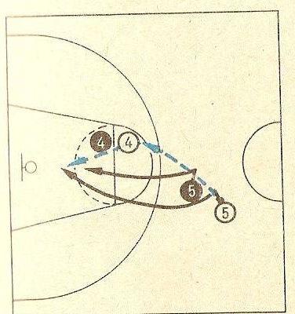
Взаимодействие двух игроков – к основным способам относится способ «передай мяч и выйди», а также заслон, наведение и пересечение.

«Передай мяч и выходи» - игрок передает мяч партнеру, с помощью финта на рывок сближается с защитником, выводит его из положения равновесия, а затем стремительно по прямой линии выходит к щиту и получает мяч для атаки кольца. На рисунке игрок 5 передает мяч центровому 4, выполняет финт на рывок мимо него вправо, после чего быстро уходит влево,
получает ответную передачу и атакует корзину.
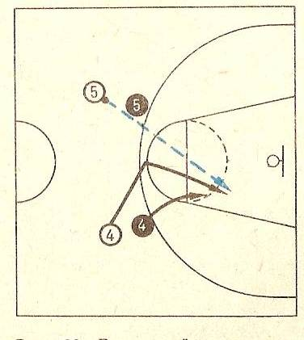
«Передай мяч и выходи» с финтом на заслон – нападающий 4, передав мяч партнеру 5, демонстрирует неторопливое движение к нему с целью поставить заслон. Неожиданно для соперника, резко изменив направление движения, он выходит к щиту и тут же получает мяч для броска.

Способ «передай мяч и выходи» широко применяют также в ходе быстрого прорыва для стремительного преодоления расстояния до щита соперника и реализации численного преимущества – двое против одного – 2х1.

Заслон – сущность заслона заключается в следующем: игрок становится вблизи защитника, опекающего его партнера, выбирая место таким образом, чтобы преградить путь, по которому он может преследовать уходящего подопечного. Игрок задерживает продвижение защитника или вынуждает его двигаться по более длинному пути, чем путь партнера, что позволяет последнему на короткое время освободиться от опеки и атаковать кольцо.
Существует три варианта заслона: боковой, задний и передний.
При боковом или заднем заслоне заслоняющий игрок располагается сбоку или сзади защитника, который опекает партнера. Его цель – освободить партнера с мячом или без мяча для прохода с ведением или выходом в нужное направление.
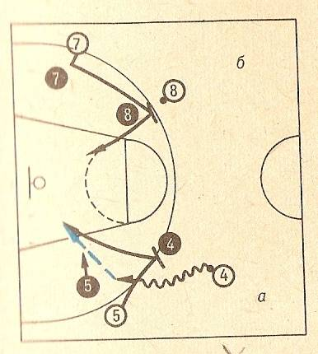
На рисунке а, игрок 5 ставит боковой заслон для партнера 4, владеющего мячом. Используя заслон, игрок 4 проходит к щиту и бросает мяч в кольцо или передает его игроку 5 для завершающего броска.
На рисунке б, игрок 7 ставит передний заслон для партнера 8. Игрок 8, используя заслон может без особых помех бросить мяч в кольцо или, если оба защитника пошли на него, передать мяч игроку 7, который после постановки заслона выходит к щиту соперника.
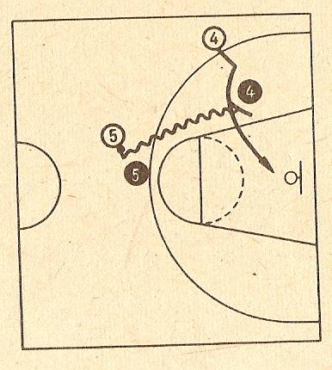
На данном рисунке дан пример того, как может быть поставлен заслон игроком 5 своему партнеру 4 с помощью ведения мяча.
Передний заслон – применяют, если заслоняющий игрок располагается между партнером и опекающим его защитником, лицом или спиной к последнему. Цель заслона освободить партнера с мячом для броска по кольцу.
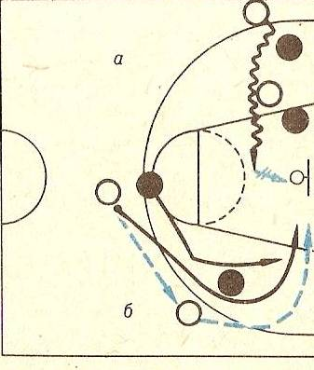
Наведение – прием, при котором нападающий может использовать любого из своих партнеров, находящихся в данный момент в статическом положении, как заслон на пути опекающего защитника. Пробегая на большой скорости вплотную мимо партнера, нападающий вынуждает опекуна натолкнуться на этого партнера, либо защитника. Наведение может осуществляться игроками с мячом и без мяча.

Варианты наведения:
а) показано наведение, когда нападающий проходит мимо партнера с ведением мяча;
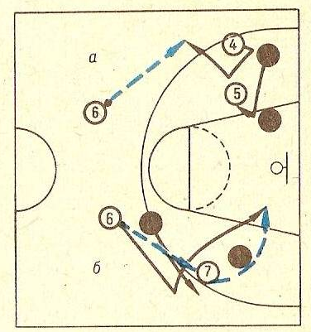
б) нападающий без мяча выходит между партнером и опекающим его защитником

Использование финтов при наведении:
а) для трехочкового броска – игрок 4, выполняя наведение на своего центрового 5, вынуждает защитника выйти в область штрафного броска. Тогда игрок 4 быстро отходит на 2-3 шага назад, получает мяч и атакует из-за «трехочковой линии»;
б) для атаки из-под щита – игрок 6, передав мяч крайнему нападающему 7, собирается осуществить наведение вдоль боковой линии. Когда же опекающий защитник 6 собирается ему активно противодействовать и тоже отступает к боковой линии, игрок 6 резко изменяет направление движения, выбегает к щиту и получает мяч для атаки корзины.
Во всех вариантах наведения главное – быстрый пробег вплотную к партнеру, на которого наводят соперника.

Взаимодействие трех игроков.
Большинство способов взаимодействия трех игроков построено на основе разобранных уже двух игроков, к которым для промежуточных тактических маневров и передач мяча подключается третий игрок.
«Треугольник» - нападающий с мячом, находящийся как бы в вершине треугольника ,должен быть дальше от щита противника, чем два других партнера, которые выходами вперед угрожают корзине. Продвинувшийся по краю игрок, получив мяч, снова отдает партнеру в центр, оттуда мяч немедленно направляется на другой фланг, где атака завершается. Взаимодействие «Треугольник» требует быстрых передач мяча; оно может осуществляться со сменой мест. Эффективно при реализации преимущества нападающих над защитниками (3х2) в ходе быстрого прорыва.
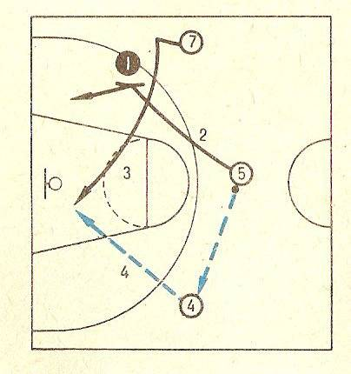
«Тройка» - построение треугольником сохраняется, основанном на передачи на один фланг и постановки заслона на другом фланге нападения.
На рисунке игрок 5 отдает мяч партнеру 4 в одну сторону, а сам ставит заслон на другой стороне площадки для игрока 7. Используя заслон, игрок 7 на скорости врывается в область штрафного броска, получает мяч от игрока 4 и атакует корзину, поддерживаемый игроком 5, который после выполнения заслона также выходит к щиту. В это время игрок 4 переходит в центр позиции, готовый бросить мяч в кольцо со средней дистанции или обеспечить защитный баланс при потере мяча.

3.Тематическое планирование
5-6 класс
№ п/п | Тема урока | Количество часов
1 | Техника безопасности, медленный бег. | 1
2 | Кроссовая подготовка. | 1
3 | Медленный бег до 2 км. | 1
4 | Кроссовая подготовка. | 1
5 | Ведение мяча на месте. | 1
6 | Закрепление ведения. | 1
7 | Упражнение с двумя мячами. | 1
8 | Ведение в движении. | 1
9 | Закрепление ведения, бросок в кольцо. | 1
10 | Ведение с изменением направления. | 1
11 | Игра «Забери правильно». | 1
12 | Защита мяча, бросок в кольцо. | 1
13 | Защита закрепление, бросок в кольцо. | 1
14 | Ведение два шага бросок. | 1
15 | Защита мяча, «Перестрелка». | 1
16 | Баскетбол по упрощенным правилам. | 1
17 | Бросок в кольцо из 5 точек. | 1
18 | Игра по упрощенным правилам. | 1
19 | Сочетание приемов передвижения. | 1
20 | Сочетание остановок игрока. | 1
21 | Учебно-тренировочная игра. | 1
22 | Бросок в кольцо, штрафной бросок. | 1
23 | «Перестрелка» 7-6 класс. | 1
24 | «Перестрелка» 5-6 класс. | 1
25 | Игра 5-6 класс. | 1
26 | Игра 7 и 6 классы. | 1
27 | Учебно-тренировочная игра. | 1
28 | Ведение с изменением скорости. | 1
29 | Сочетание приемов ведения. | 1
30 | Развитие выносливости. | 1
31 | Учебно-тренировочная игра. | 1
32 | Учебно-тренировочная игра. | 1
33 | Промежуточная аттестация | 1
34 | Развитие координационных способностей. | 1

7 - 9 класс
№ п/п | Тема урока | Количество часов
1 | Развитие двигательных качеств. | 1
2 | Ведение мяча с изменением направления. | 1
3 | Ведение с поворотом. | 1
4 | Бросок в кольцо после ведения. | 1
5 | Учебно-тренировочная игра. | 1
6 | Сочетание приемов ведение, передача, бросок. | 1
7 | Учебно-тренировочная игра. | 1
8 | Бросок в кольцо после ведения. | 1
9 | Развитие двигательных качеств. | 1
10 | Сочетание приемов ведение и остановка. | 1
11 | Ведение мяча в сопротивлении. | 1
12 | Учебно-тренировочная игра. | 1
13 | Учебно-тренировочная игра. | 1
14 | Ведение мяча в сопротивлении. | 1
15 | Передача мяча разными способами | 1
16 | Штрафной бросок. | 1
17 | Бросок одной рукой от плеча в прыжке. | 1
18 | Учебно-тренировочная игра. | 1
19 | Позиционное нападение и личная защита. | 1
20 | Учебно-тренировочная игра. | 1
21 | Личная защита мяча в связке. | 1
22 | Учебно-тренировочная игра в нападении. | 1
23 | Развитие двигательных качеств. | 1
24 | Учебно-тренировочная игра. | 1
25 | Штрафной бросок. | 1
26 | Нападение и защита игроков. | 1
27 | Нападение и защита игроков. | 1
28 | Учебно-тренировочная игра. | 1
29 | Учебно-тренировочная игра. | 1
30 | Учебно-тренировочная игра. | 1
31 | Бросок в прыжке. | 1
32 | Промежуточная аттестация | 1
33 | Учебно-тренировочная игра. | 1
34 | Учебно-тренировочная игра. | 1
35 | Развитие двигательных качеств. | 1
36 | Ведение мяча с изменением направления. | 1
37 | Ведение с поворотом. | 1
38 | Бросок в кольцо после ведения. | 1
39 | Учебно-тренировочная игра. | 1
40 | Сочетание приемов ведение, передача, бросок. | 1
41 | Учебно-тренировочная игра. | 1
42 | Бросок в кольцо после ведения. | 1
43 | Развитие двигательных качеств. | 1
44 | Сочетание приемов ведение и остановка. | 1
45 | Ведение мяча в сопротивлении. | 1
46 | Учебно-тренировочная игра. | 1
47 | Учебно-тренировочная игра. | 1
48 | Ведение мяча в сопротивлении. | 1
49 | Передача мяча разными способами | 1
50 | Штрафной бросок. | 1
51 | Бросок одной рукой от плеча в прыжке. | 1
52 | Учебно-тренировочная игра. | 1
53 | Позиционное нападение и личная защита. | 1
54 | Учебно-тренировочная игра. | 1
55 | Личная защита мяча в связке. | 1
56 | Учебно-тренировочная игра в нападении. | 1
57 | Развитие двигательных качеств. | 1
58 | Учебно-тренировочная игра. | 1
59 | Штрафной бросок. | 1
60 | Нападение и защита игроков. | 1
61 | Нападение и защита игроков. | 1
62 | Учебно-тренировочная игра. | 1
63 | Учебно-тренировочная игра. | 1
64 | Учебно-тренировочная игра. | 1
65 | Бросок в прыжке. | 1
66 | Промежуточная аттестация. | 1
67 | Учебно-тренировочная игра. | 1
68 | Учебно-тренировочная игра. | 1

Аттестация
по курсу внеурочной деятельности «Баскетбол»

При проведении аттестации по курсам внеурочной деятельности уровень подготовки обучающегося фиксируется словом «зачет/незачет».

Класс | Зачетное упражнение
5-6 | Ведение, два шага, бросок в кольцо( 5 попаданий из 5)
7-9 | Штрафной бросок (8 попаданий из 10)

